JOBSHEET PRAKTIKUM BLOKING LARAVEL
Topik : Database, Migration, dan Eloquent ORM — Tema: Perpustakaan Digital Hari : Kedua

1. Identitas Jobsheet

Komponen | Keterangan
Nama Sekolah | : SMK PRESTASI PRIMA
Mata Pelajaran | : BLOKING PPLG
Judul Praktikum | : Pengenalan & Setup Dasar Laravel (Perpustakaan Digital)
Nama Guru Praktik | : Ilham Ramadan
Nama Siswa | :Aqram Abimanyu Perdana
Tanggal Praktikum | : 29/09/2026

2. Tujuan Praktikum
Setelah melakukan praktikum ini, peserta didik diharapkan mampu:
- Membuat dan menjalankan migration untuk tabel books.
- Menggunakan model Laravel (Eloquent ORM) untuk interaksi database.
- Melakukan operasi CRUD (Create, Read, Update, Delete) data buku.
- Menguji aplikasi sederhana berbasis database MySQL.
- Memahami hubungan antara migration, model, dan view di Laravel.

3. Dasar Teori / Landasan Teori
Laravel menggunakan Migration untuk mendefinisikan struktur tabel database dan Eloquent ORM untuk berinteraksi dengan data tanpa menulis SQL secara langsung.
- Migration: mendeskripsikan tabel dalam bentuk kode PHP.
- Model: representasi tabel di Laravel.
- Seeder/Tinker: menambahkan data contoh.
- CRUD: operasi dasar database (Create, Read, Update, Delete).
Dengan Eloquent, kita cukup menggunakan method seperti Book::all(), Book::create(), Book::update(), atau Book::delete().

4. Alat dan Bahan

No | Alat / Bahan | Keterangan
1 | Laptop / PC | Spesifikasi minimal Core i3, RAM 4GB
2 | PHP 8.x, Composer | Diperlukan untuk instalasi Laravel
3 | Editor (VS Code) | Untuk menulis kode
4 | Browser | Chrome/Firefox untuk pengujian
5 | Laragon/XAMPP | Server lokal
6 | Modul / Jobsheet Python | Panduan praktikum
7 | Internet (optional) | Untuk dokumentasi & referensi

5. Keselamatan Kerja
- Pastikan MySQL aktif sebelum menjalankan php artisan migrate.
- Jangan ubah file migration setelah tabel dibuat, kecuali paham risikonya.
- Simpan file proyek sebelum menjalankan command baru.
- Gunakan perintah artisan sesuai instruksi jobsheet.

6. Langkah Kerja (Praktikum)

A. Membuat dan menjalankan migration
- Buat migration tabel books
- Buka file yang sudah dibuat dimigration pada folder database/migrations/, ubah bagian up() menjadi:
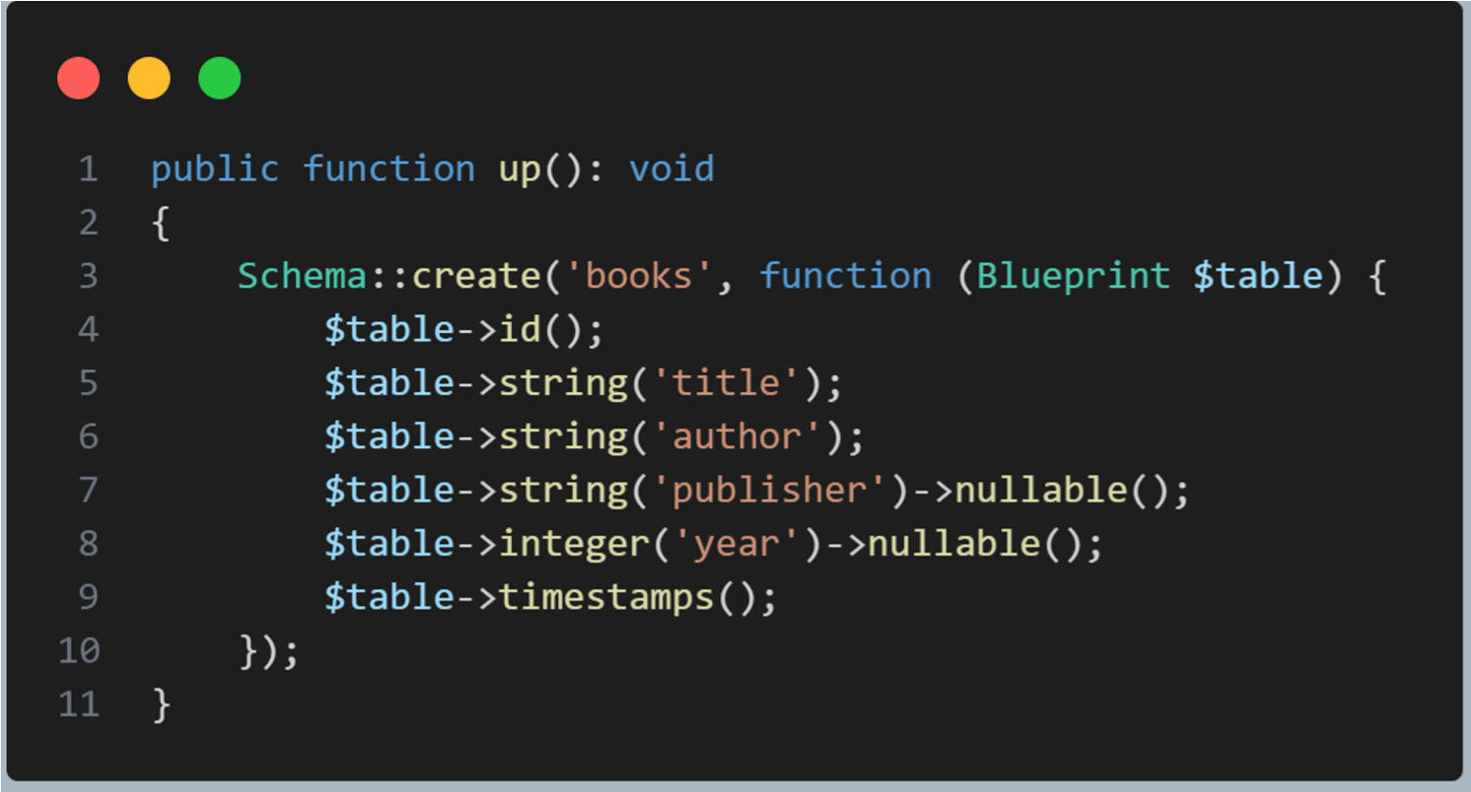
- Jalankan migration:
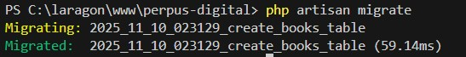
Lalu cek di database tabel books seharusnya sudah ada di database perpus-digitalm lengkap dengan tabelnya.

B. Membuat model dan menambahkan data
- Buat model Book
Buka file app/Models/Book.php dan ubah seperti ini:
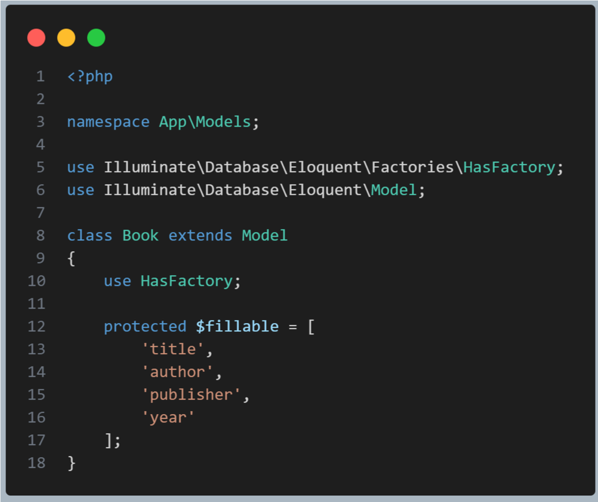

- Tambahkan data contoh menggunakan Tinker:
Lalu ketik:
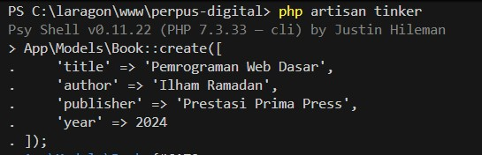
Ketik exit untuk keluar dari Tinker.

C. Menambahkan data di halaman web
- Tambah route yang menuju /books di baris bawah file routes/web.php:
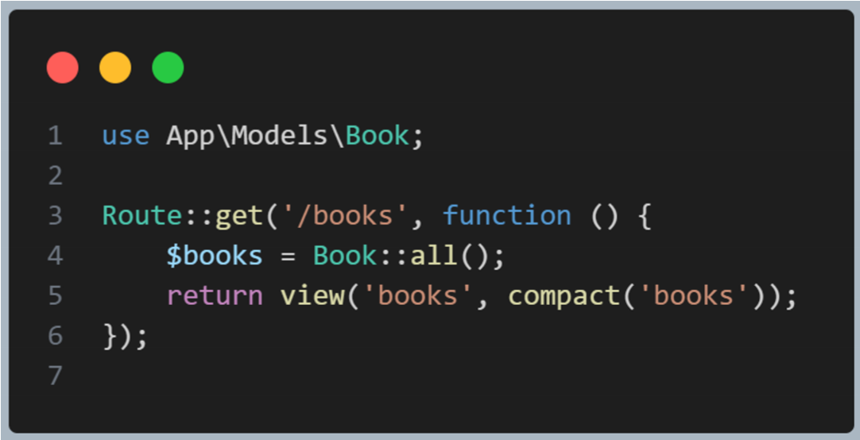
- Buat file resources/views/books.blade.php:

D. Menambahkan form tambah buku
- Tambahkan route untuk tambah data di routes/web.php:
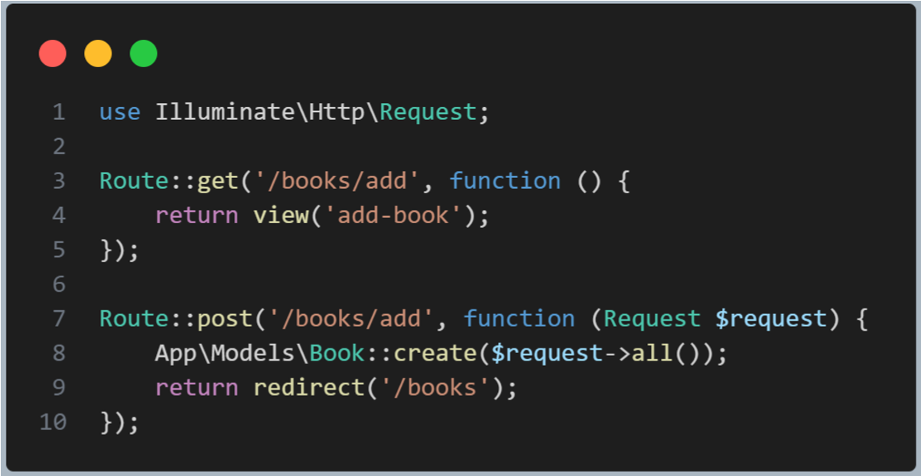
- Buat file resources/views/add-book.blade.php:
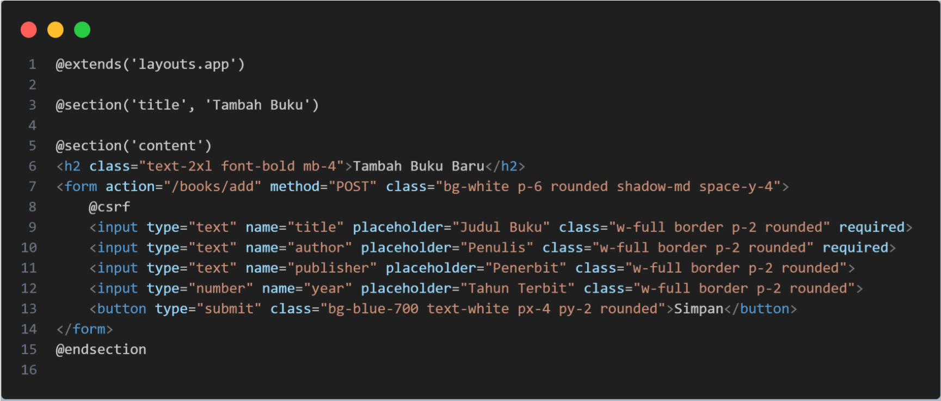

E. Menambahkan edit dan hapus buku
- Tambahkan Route edit & delete di routes/web.php:
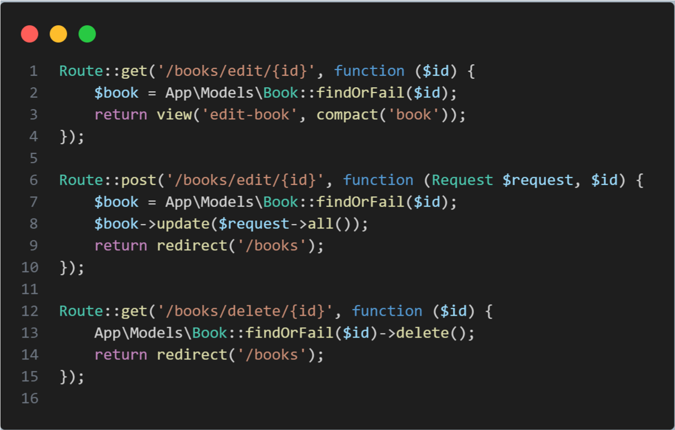

- Buat file resources/views/edit-book.blade.php:
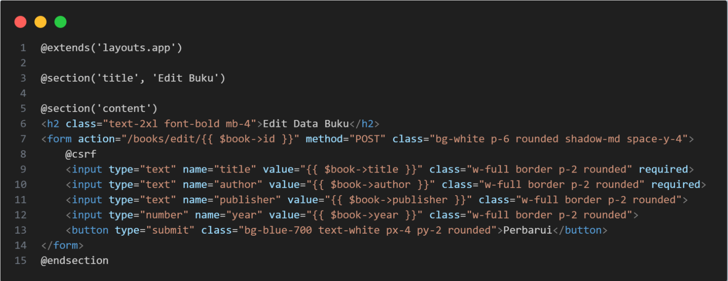

F. Pengujian dan dokumentasi
- Jalankan server
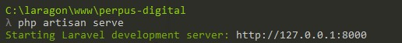
- Uji di browser
http://127.0.0.1:8000/books → tampil semua buku http://127.0.0.1:8000/books/add → tambah buku http://127.0.0.1:8000/books/edit/{id} → ubah buku http://127.0.0.1:8000/books/delete/{id} → hapus buku

7. Data Hasil Percobaan

1) Migration create_books_table
Deskripsi: Struktur tabel database Screenshot:
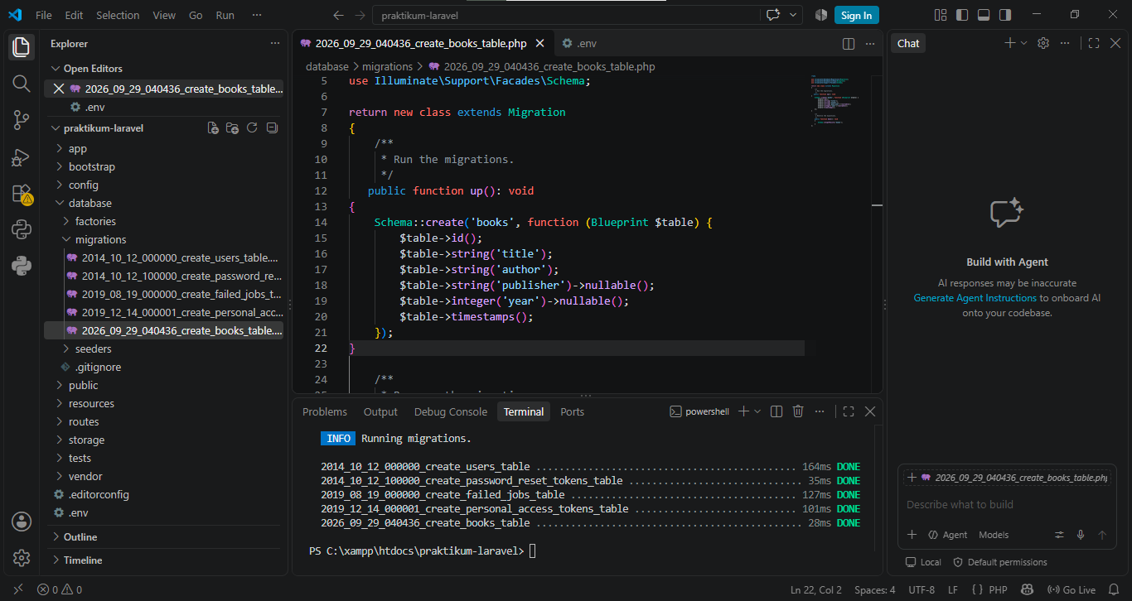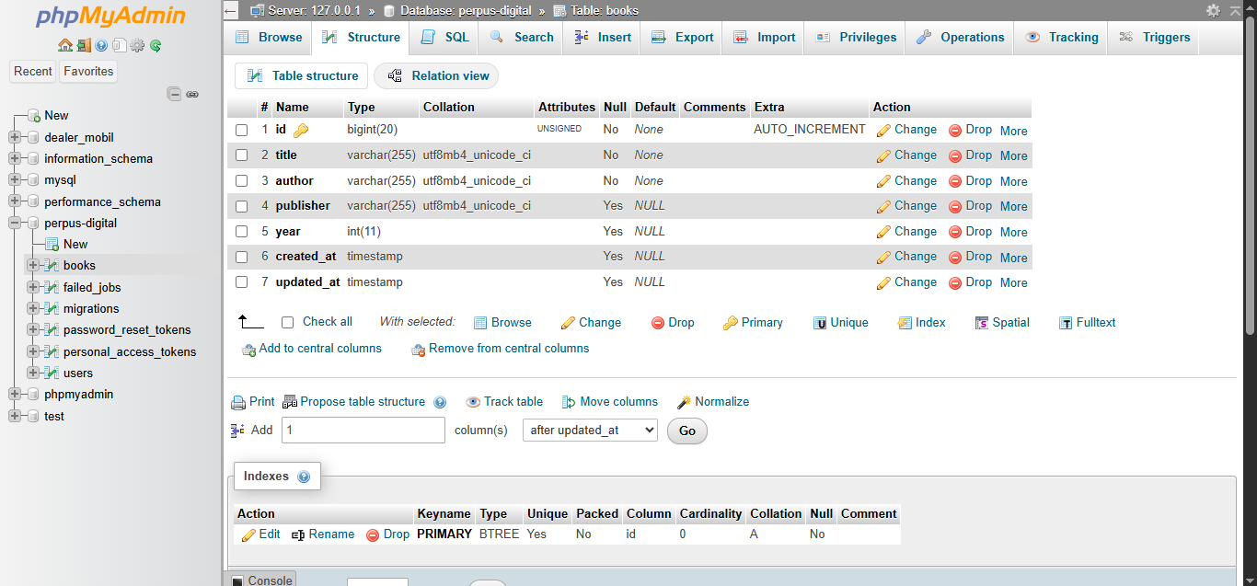
2) Model Book.php Deskripsi: Representasi tabel books Screenshot:
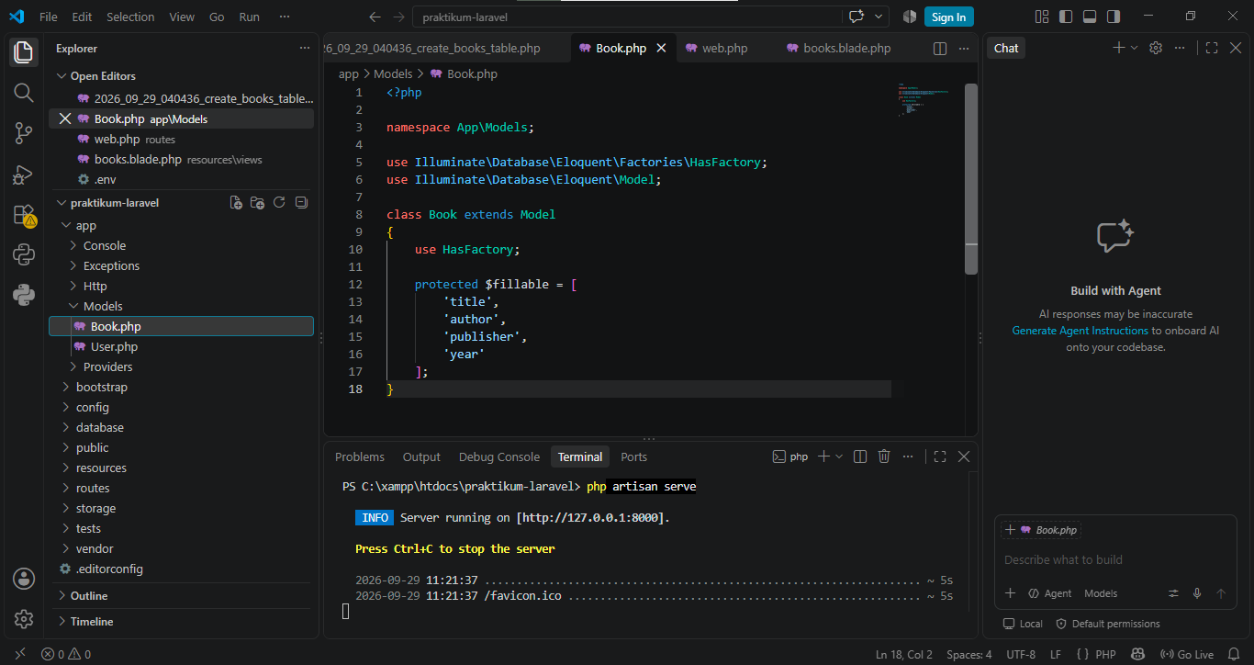

3) Route /books
Deskripsi: Tampilkan semua data Screenshot:
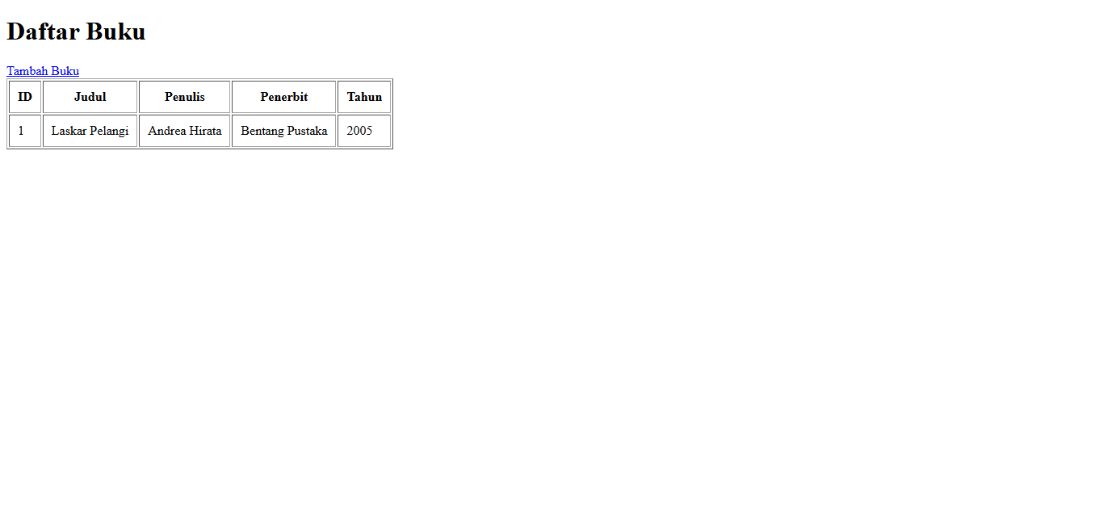

4) View books.blade.php
Deskripsi: Tabel daftar buku Screenshot:
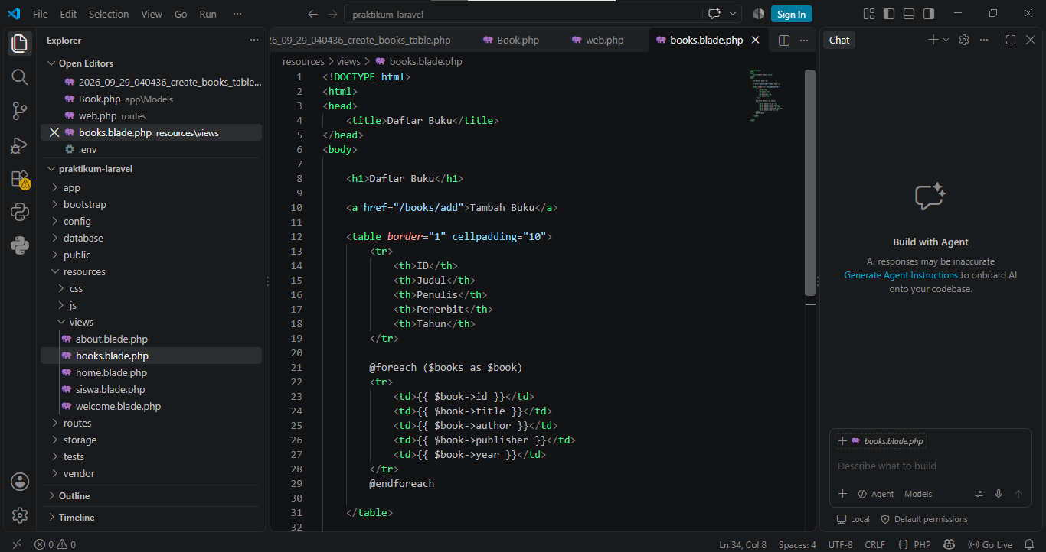

5) View add-book.blade.php
Deskripsi: Form tambah data Screenshot:
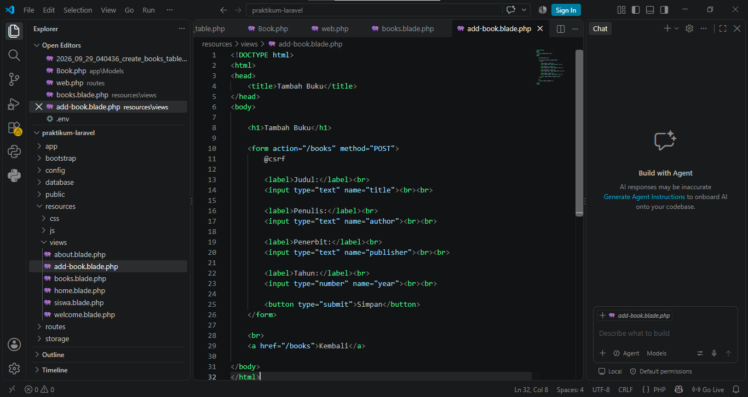

6) View edit-book.blade.php
Deskripsi: Form ubah data Screenshot:
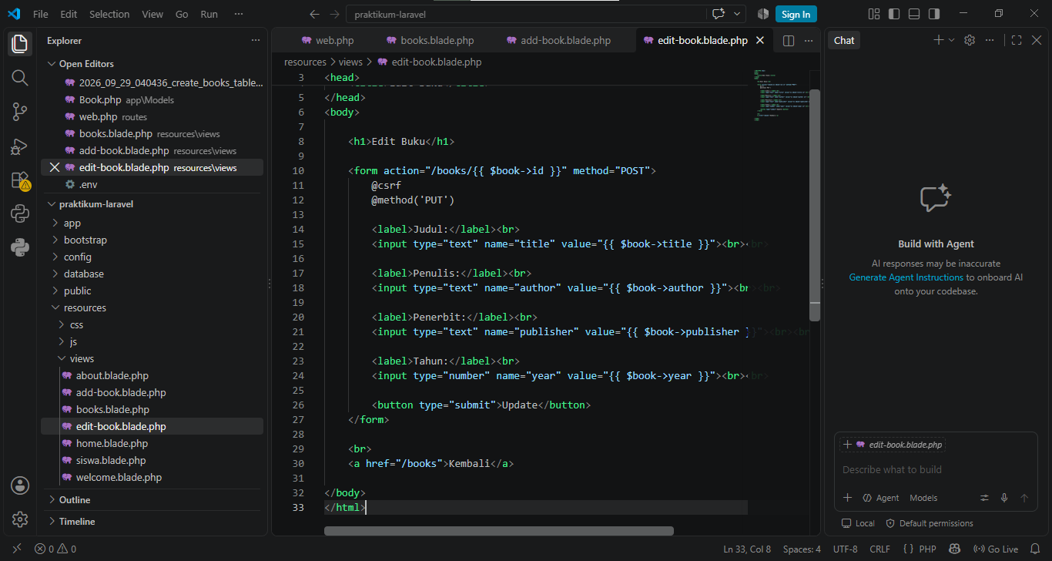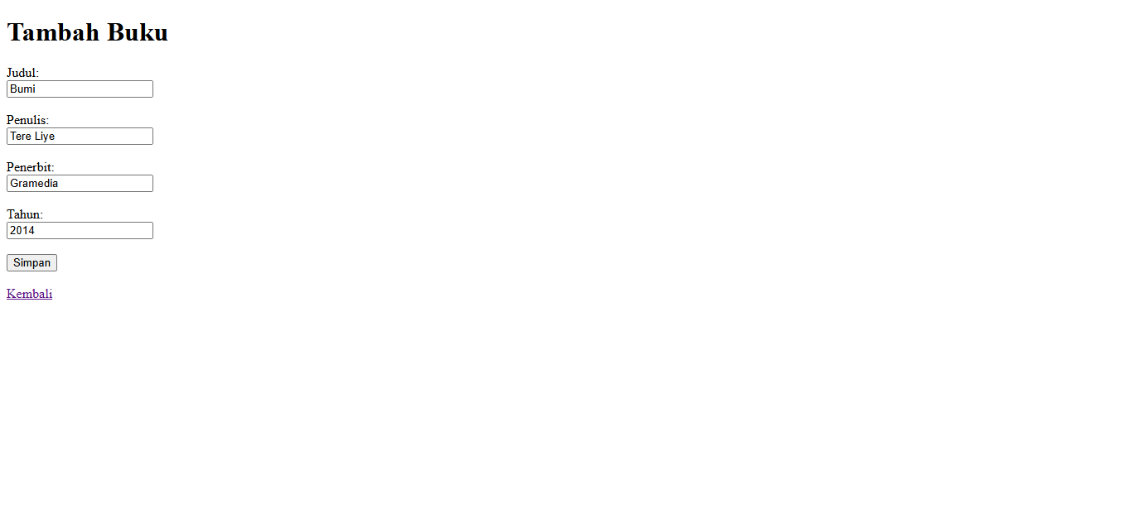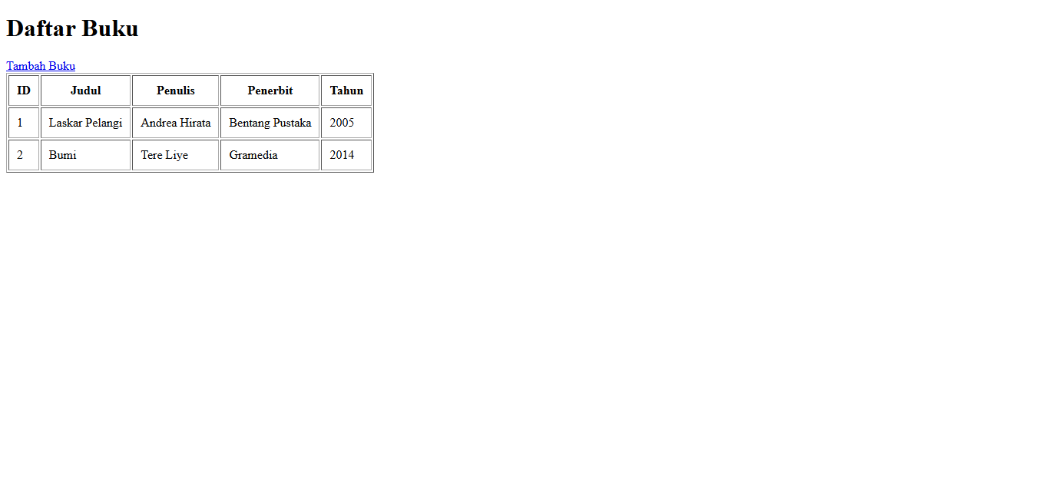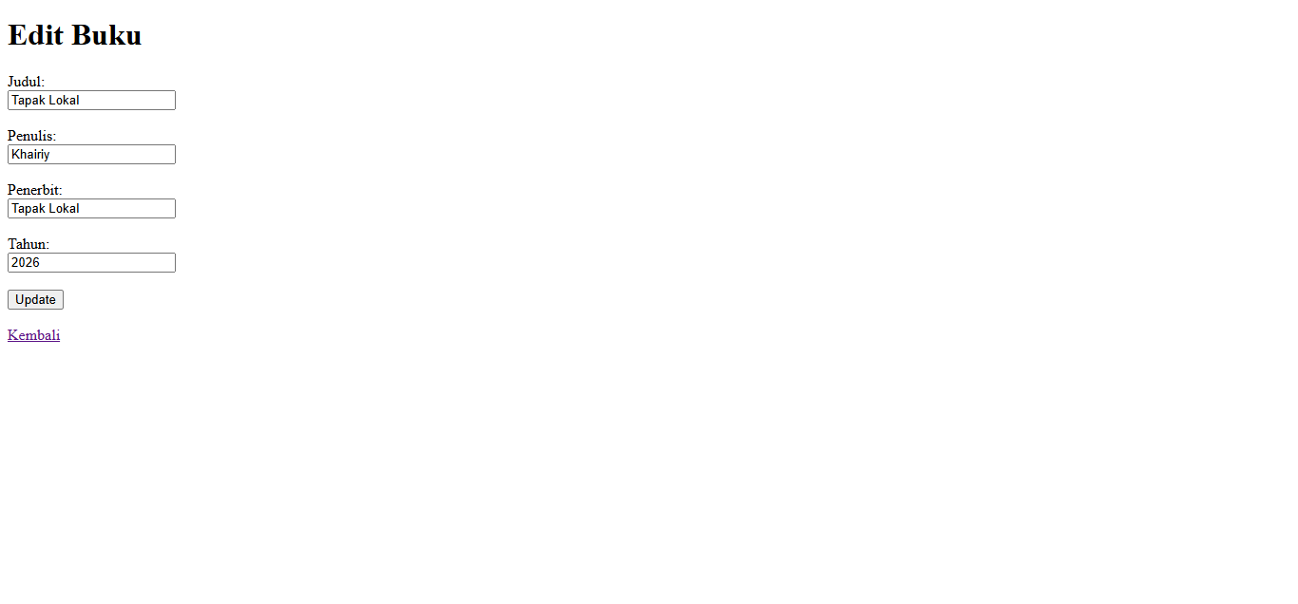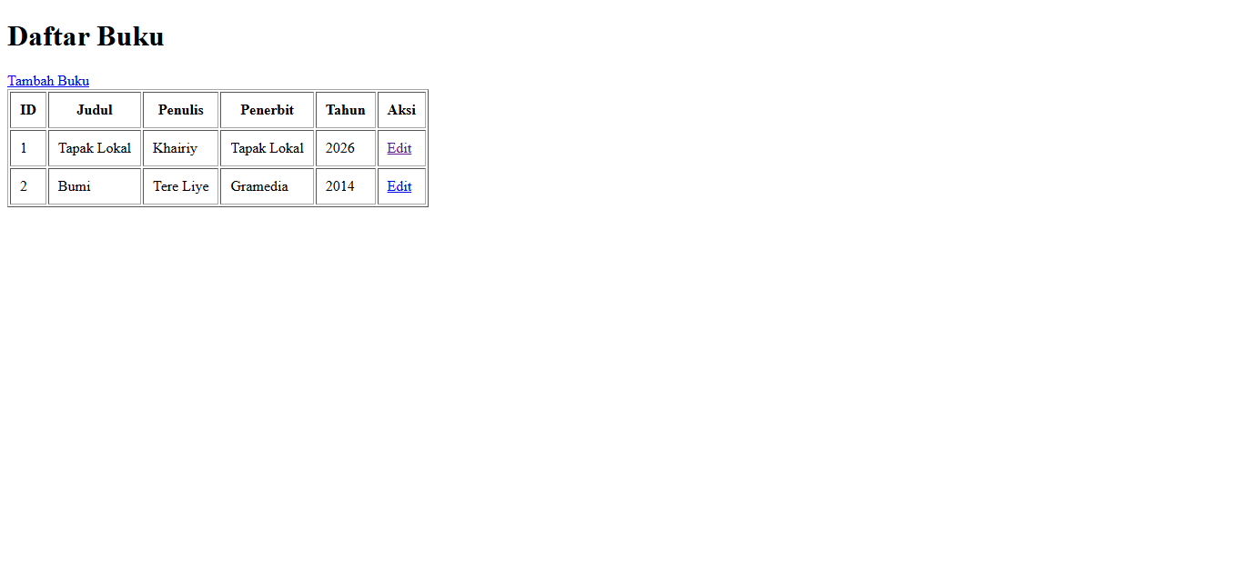

8. Analisis dan Pertanyaan Diskusi
1. Apa fungsi migration dalam Laravel dan bagaimana cara kerjanya?
Migration berfungsi untuk membuat dan mengatur struktur tabel database secara terstruktur. Migration berisi perintah untuk membuat, mengubah, atau menghapus tabel. Migration dijalankan menggunakan perintah php artisan migrate.
2. Jelaskan hubungan antara migration, model, dan view.
Migration mengatur struktur tabel database, model digunakan untuk mengakses dan mengolah data dari tabel tersebut menggunakan Eloquent, sedangkan view digunakan untuk menampilkan data kepada pengguna.
3. Mengapa form input membutuhkan @csrf?
@csrf digunakan untuk memberikan perlindungan terhadap serangan Cross-Site Request Forgery (CSRF), sehingga Laravel dapat memastikan bahwa data yang dikirim melalui form berasal dari aplikasi yang benar.
4. Bagaimana cara kerja fungsi findOrFail() pada Eloquent?
findOrFail() digunakan untuk mencari data berdasarkan ID. Jika data ditemukan, data tersebut dikembalikan. Jika data tidak ditemukan, Laravel otomatis menghasilkan halaman error 404 Not Found.
5. Jika field baru ditambahkan ke tabel, apa yang harus diubah di model dan view?
Field tersebut perlu ditambahkan ke $fillable pada model jika menggunakan mass assignment, kemudian ditambahkan juga pada view agar dapat ditampilkan atau diinput sesuai kebutuhan.

9. Kesimpulan
Tuliskan kesimpulan dari hasil percobaan hari ini:
Dari percobaan hari ini, dapat disimpulkan bahwa Laravel menyediakan fitur migration dan Eloquent ORM untuk mempermudah pengelolaan database. Migration digunakan untuk membuat struktur tabel, sedangkan model digunakan untuk mengolah data dari database. Data tersebut kemudian dapat ditampilkan melalui view menggunakan Blade. Pada praktikum ini juga berhasil dibuat fitur untuk menampilkan, menambah, dan mengubah data buku melalui aplikasi Laravel.

10. Rubrik Penilaian
No | Aspek Penilaian | Kriteria Penilaian | Skor Maks
1 | Kebenaran Program | Laravel berjalan & 3 halaman tampil tanpa error | 40
2 | Kerapian & Struktur Kode | Penulisan Blade & routes rapi, komentar jelas | 15
3 | Tampilan View | Desain sederhana rapi & navigasi berfungsi | 15
4 | Dokumentasi | Screenshot & laporan lengkap | 20
5 | Kreativitas | Modifikasi isi atau layout yang relevan | 10
 | T | otal Skor | 100

11. Dokumentasi Praktikum
Sertakan:

blob:https://web.whatsapp.com/a6c53bd0-4670-43ec-9068-71d5dfbc2161

